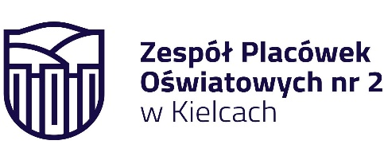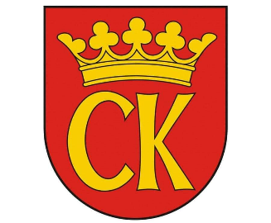

**KOMUNIKAT ORGANIZACYJNY MISTRZOSTW KIELC**

**W MINI KOSZYKÓWCE DZIEWCZĄT**

**IGRZYSKA DZIECI – ROCZNIK 2012 I MŁ**

**W ROKU SZKOLNYM 2024/25**

**FINAŁ**

W finale mini koszykówki dziewcząt biorą udział następujące szkoły: 11, 27, 34, 39

|  |  |
| --- | --- |
| **Szkoła** | **SP – 11, 27, 34, 39** |
| **Miejsce** | SP 27 |
| **Termin** | **11.03.2025** |
| **Godzina** | 10.00 |
| **1** | SP 11 – SP 27 |
| **2** | SP 39 – SP 34 |
| **3** | SP 11 – SP 34 |
| **4** | SP 27 – SP 39 |
| **5** | SP 27 – SP 34 |
| **6** | SP 39 – SP 11 |

Dokumentacja zgodna z Regulaminem SZS w Kielcach – listy startujących należy dostarczyć w dniu zawodów.

Agnieszka Merwart

Koordynator zawodów sportowych